**Муниципальное бюджетное общеобразовательное учреждение**

**«Новоаганская общеобразовательная средняя школа**

**имени маршала Советского Союза Г.К. Жукова»**

**Воспринимай сердцем**

***(творчество Александра Костюнина)***



**Участник: Зобнина Анастасия, 17 лет**

**пгт. Новоаганск, ул. Набережная д.26**

**89821548514**

**11 класс**

**т/о «Основы журналистики»**

**Руководитель: Ганиева Эльмира Альфировна,**

**учитель литературы, библиотекарь**

**Новоаганск**

**2016-2017**

**Содержание**

Введение

1. Есть такой писатель
2. Призыв: «Читай и воспринимай» (этапы реализации проекта)

Заключение

Библиография

Приложение

Тезисы для выступления

**Введение**

*Чтение должно стать для ребенка очень тонким*

*инструментом овладения знаниями и вместе*

*с тем источником богатой духовной   жизни.*

*В.А.   Сухомлинский*

       Во все века люди высоко ценили нравственную воспитанность. Глубокие социально-экономические преобразования, происходящие в современном обществе, заставляют нас размышлять о будущем России, о ее молодежи. В настоящее время «смяты» нравственные ориентиры, подрастающее поколение можно обвинять в безверии, агрессивности.

Ни для кого не секрет, что современные дети слишком много времени проводят у телевизора. В то время, когда родители много сил и времени отдают заботам о благосостоянии семьи, карьере, телевидение становится для детей источником знаний об окружающем мире, взаимоотношениях людей, хороших и плохих поступках, и является их собеседником. Но собеседником односторонним, с которым нельзя поговорить, поделиться переживаниями, чувствами. Наряду с переутомлением, повышенной возбудимостью, чрезмерное увлечение телевидением ведет к недоразвитию речи, снижению уровня развития коммуникативных умений у подрастающего поколения.

На что же нужно обратить внимание родителей, которые всерьез задумываются над необходимостью раскрыть в ребенке творческие начала, развить его речь, мысль, разум, душу?

Несомненно, любовь, терпение и время, проведенное вместе с ребенком – вот движущие силы развития ребенка. Подарками, игрушками родители лишь компенсируют время, которого не хватает для совместных общих дел, занятий, игр.

По телевидению и в газетах говорят и пишут о воспитательной роли литературы, о том, что хорошая книга учит добру, воспитывает нравственную культуру. Но ведь не только прочитанное, а уже сама любовь к чтению, невозможность жить без книги, потребность искать и находить в ней друга, советчика, черпать материал для размышлений — все это одна из важнейших целей нравственного воспитания. Большие возможности духовно-нравственного воспитания заложены в содержании художественных произведений.

Чтобы привлечь внимание учащихся к чтению нравственной литературы, как читатель школьной библиотеки, разработала проект «Воспринимай сердцем» по творчеству писателя Александра Костюнина. Его произведения направлены на нравственное воспитание, что очень необходимо в XXI веке. Произведения Александра Викторовича учат человеческим ценностям: дружбе, преданности, смелости, подвигу.

**Цель проекта:** привлечь внимание к чтению художественных произведений нравственной тематики.

**Задачи проекта:**

* формирование нравственного сознания;

* воспитание и развитие нравственных чувств;

* выработка умений и привычек нравственного поведения.

**Объект проекта:** биография и творчество писателя Александра Костюнина.

**Предмет проекта:** произведения нравственного содержания.

**Гипотеза проекта:** Читая произведения нравственного содержания, подрастающее поколение будет знать о человеческих ценностях таких, как доброта, дружба, понимание, толерантность.

**Состав команды:** в реализации проекта принимали участие учащиеся, учителя, библиотекарь.

**Образовательное пространство, в котором реализован проект:** МБОУ «Новоаганская ОСШ имени маршала Советского Союза Г.К. Жукова»

**Ожидаемые результаты:** В рамках года российского кино создать небольшие видеоролики по рассказам писателя Александра Костюнина.

**Перспективы:** Деятельность проекта не заканчивается. Хороший проект всегда имеет продолжение.

1. **Есть такой писатель**

*« Нам бы про душу не забыть.*

*Нам бы немножко добрее быть.*

*Нам бы с нашими большими скоростям*

*и не забыть, что мы люди,*

*что мы должны быть…»*

*(В. Шукшин)*

Литературу на протяжении многих веков волновала нравственная личность. Как Диоген, писатели и поэты искали настоящих героев и на страницах своих произведений старались донести до читателей самое сокровенное, злободневное, актуальное, что волновало людей. Каково значение литературы в наше время? Какие традиции прошлого продолжаются в произведениях наших современников? Какие проблемы волнуют сегодня писателей и поэтов? Долг современных писателей и поэтов – выразить в своих произведениях состояние общества, обсудить его. И честные люди это делают.

Деревня, память, нравственность, экология природы и жизни, жизнь и смерть – вот основные вопросы современной литературы. Вечные вопросы вечной жизни, продолжение лучших традиций своих предшественников.

Все эти вопросы в своем творчестве поднимает современный писатель Александр Костюнин.

Родился в Корелии 25 августа 1964 года. Детство и юность прошли в городе Медвежьегорске. Там он закончил художественную школу. Затем учеба в Петрозаводском государственном университете. Сегодня работает на стратегическом предприятии « Авангард» в Петрозаводске, член Союза писателей России. Александр Костюнин увлекается живописью, фотографией, литературным творчеством.

Карельский прозаик Александр Костюнин – писатель сравнительно молодой, но его произведения привлекли внимание читателей и критики. В литературу пришел как интересный и самобытный писатель, живо и ярко повествующий о людях, животных, злободневных событиях. Наделенный незаурядным изобразительным даром, Костюнин пишет о том, что его волнует и томит: о незабываемых впечатлениях детства, о тревожном положении природы, мучительно размышляет над причинами проявления душевной черствости, потребительского отношения к жизни, свято веря при этом в неизбежное торжество добра, честности, бескорыстия. Его произведения привлекают психологической точностью, ярким характерным языком – образным, сочным, передающим живую разговорную речь.

Для того, чтобы юные читатели смогли познакомиться с биографией и творчество современного писателя Александра Костюнина и был разработан проект «Воспринимай сердцем».

1. **Призыв: «Читай и воспринимай»**

При создании проекта «Воспринимай сердцем» приняли участие и библиотекарь, и учителя. Главный призыв проекта «Воспринимай сердцем» - «Читай и воспринимай». Проект «Воспринимай сердцем» состоит из нескольких этапов.

|  |  |  |  |
| --- | --- | --- | --- |
| **Этапы** | **Сроки** | **Мероприятия** | **Результат** |
| 1 этап | 08.12-15.12.2015 | Знакомство с биографией и творчеством писателя. Оформление книжной выставки «Воспринимай сердцем» | Обратились к книжной выставке «Воспринимай сердцем» более 200 учащихся.  Фото выставки Приложение  Опубликована статья о жизни и творчестве писателя в школьной газете «Школьный калейдоскоп» |

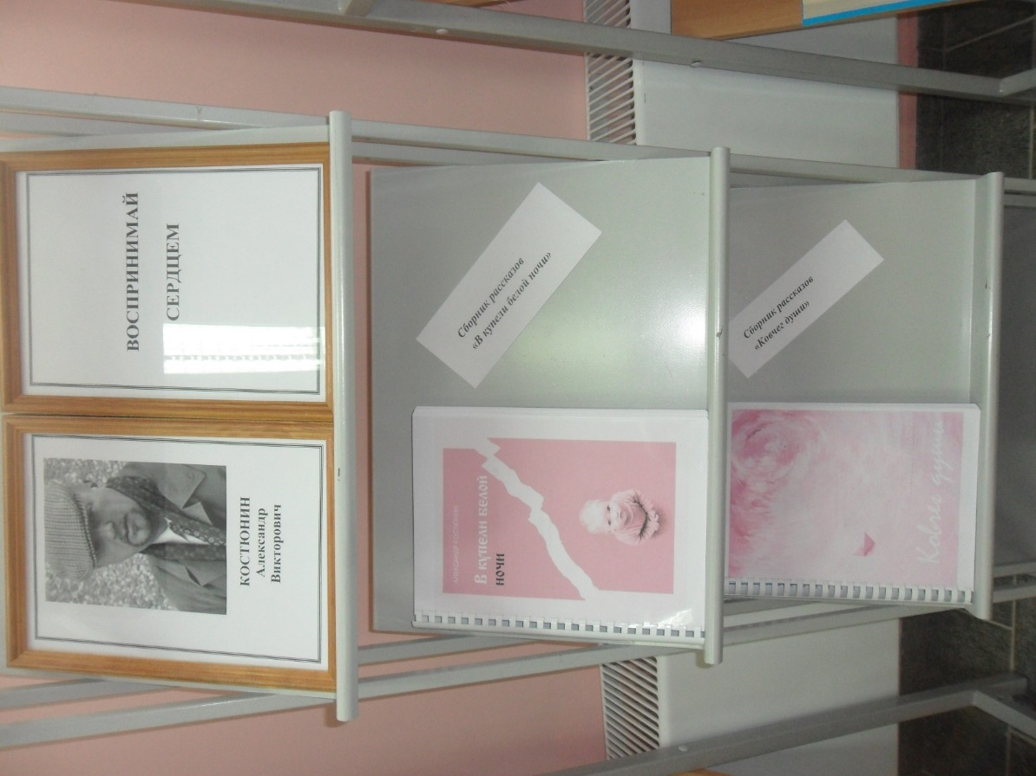

|  |  |  |  |
| --- | --- | --- | --- |
| **Этапы** | **Сроки** | **Мероприятия** | **Результат** |
| 2 этап | 16.12-26.12.2015 | Громкие чтения отдельных рассказов на классных часах 5-11-х классах | Прочитали и проанализировали рассказы «Рукавичка», «Поводырь», «Деньги», «Совёнок» и другие |

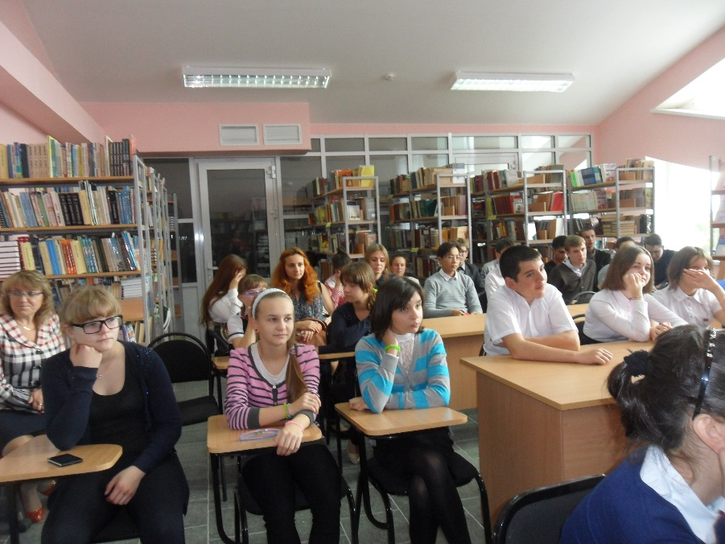

|  |  |  |  |
| --- | --- | --- | --- |
| **Этапы** | **Сроки** | **Мероприятия** | **Результат** |
| 3 этап | 08.01.2016 | Приглашение к участию в международном литературном конкурсе «Купель 2015-2016» и встреча с победителем прошлых лет Анной Николаевной Тонконоженко в номинации «Проза» | На встрече присутствовали учащиеся, которые заинтересовались участием в конкурсе.  Публикация статьи в районной газете «Новости Приобья» и школьной газете  «Школьный калейдоскоп» |

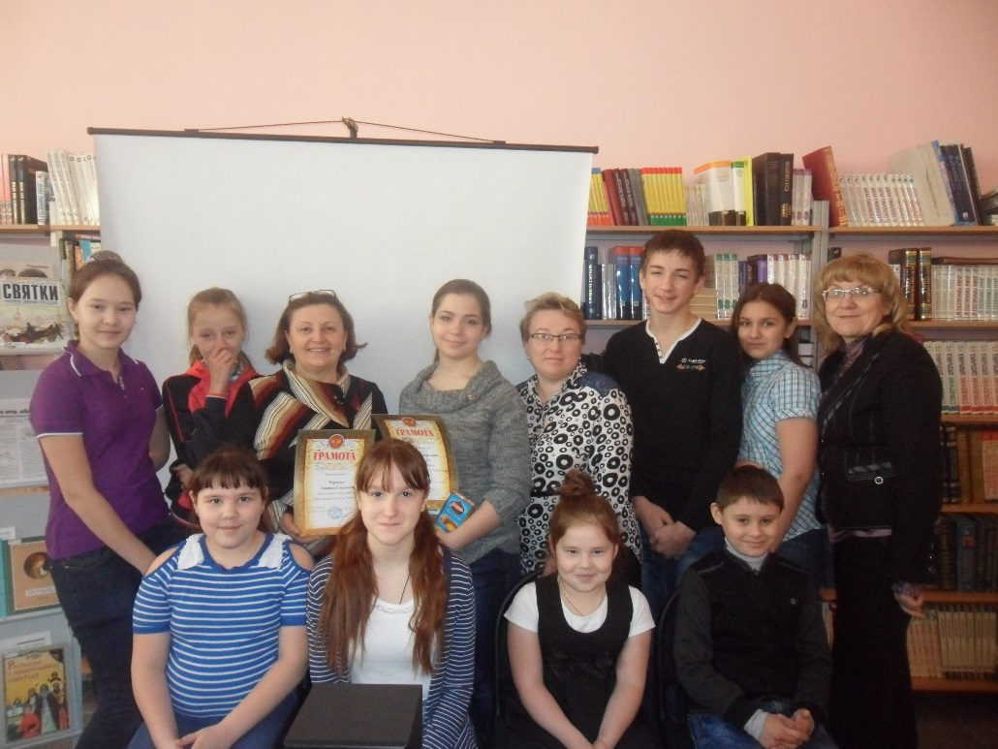

|  |  |  |  |
| --- | --- | --- | --- |
| **Этапы** | **Сроки** | **Мероприятия** | **Результат** |
| 4 этап | 11.01-01.02.2016 | Написание сочинений, стихотворений по одному из рассказов писателя, а также подготовка рисунков | Написано 14 сочинений по разным рассказам: «Рукавичка», «Совёнок», «Поводырь», «Проводы», «Офицер запаса», «Вальс под гитару», «Деньги» и другие.  Написано одно стихотворение по рассказу «Совёнок».  Созданы 6 рисунков.  Приняли участие и ученики, и учителя.  По итогам данного этапа был сформирован сборник с творческими работами читателей, но еще не оформлен |

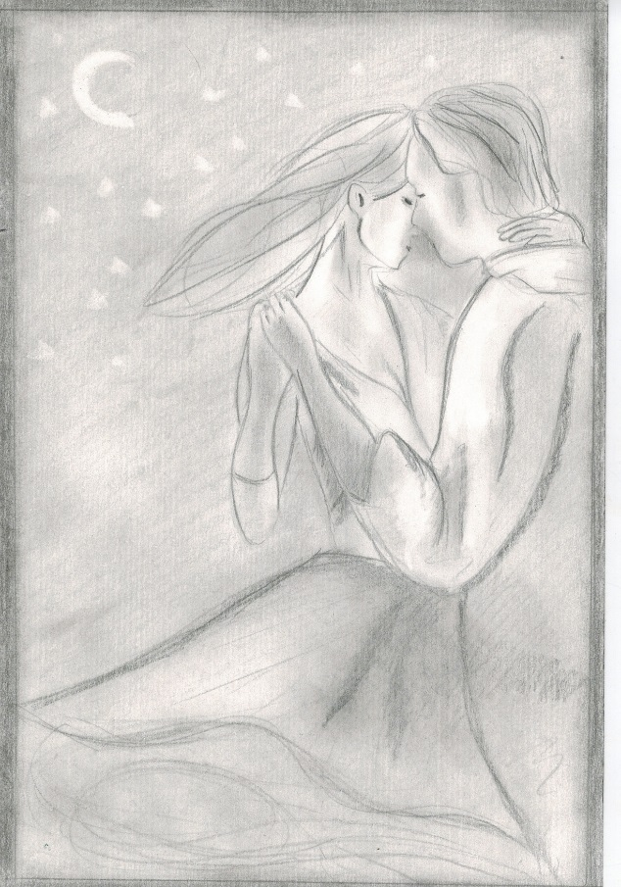 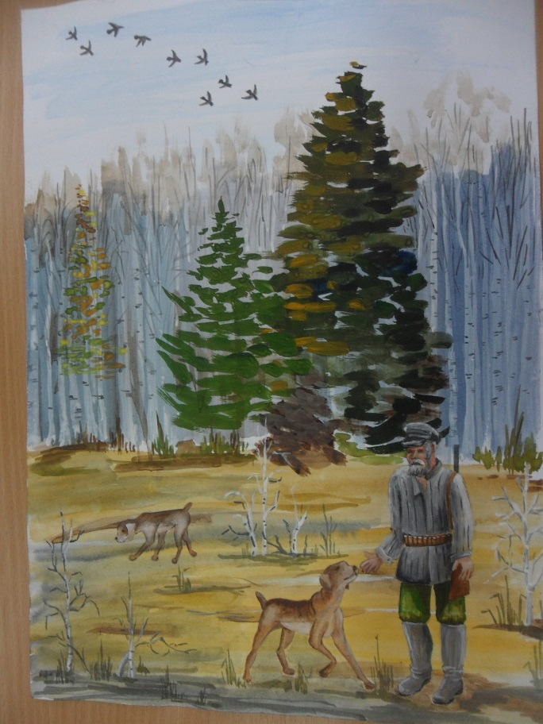

*Ибрагимова Руфа (11 класс) Баланцева Ольга Николаевна (учитель ИЗО)*

*иллюстрация к рассказу иллюстрация к рассказу*

*«Проводы» «Орфей и Прима»*

|  |  |  |  |
| --- | --- | --- | --- |
| **Этапы** | **Сроки** | **Мероприятия** | **Результат** |
| 5 этап | 02.02.2016 | Проведение читательской конференции «Главная теорема жизни» | Приняли участие ученики 7 «а» класса.  Публикация статьи в районной газете «Новости Приобья».  Награждение грамотами учащихся, принявших участие в читательской конференции |

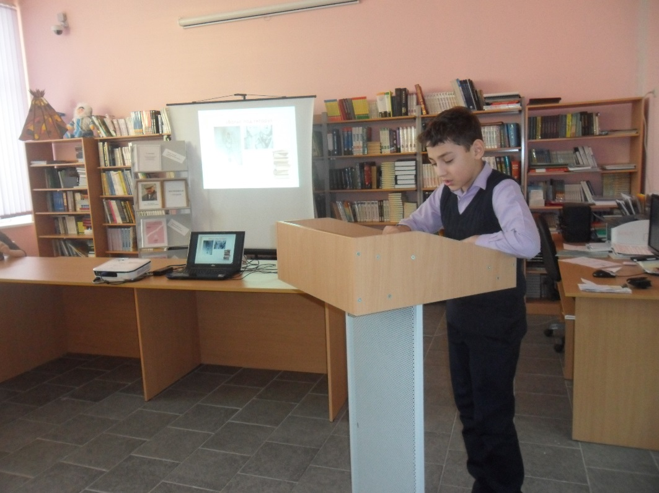 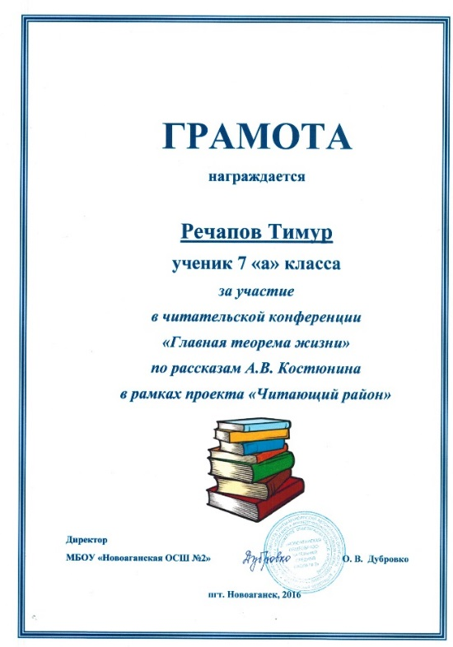

|  |  |  |  |
| --- | --- | --- | --- |
| **Этапы** | **Сроки** | **Мероприятия** | **Результат** |
| 6 этап | 03.02.-15.02.2016 | Оформление и отправка творческих работ учащихся на международный литературный конкурс «Купель 2015-2016» по произведениям А. Костюнина.  Оформление заявки соответствующего образца по положению конкурса | Творческие работы в номинации «Проза», «Поэзия» и «Рисунок» отправлены на конкурс.  Все участники были награждены Дипломами участников |

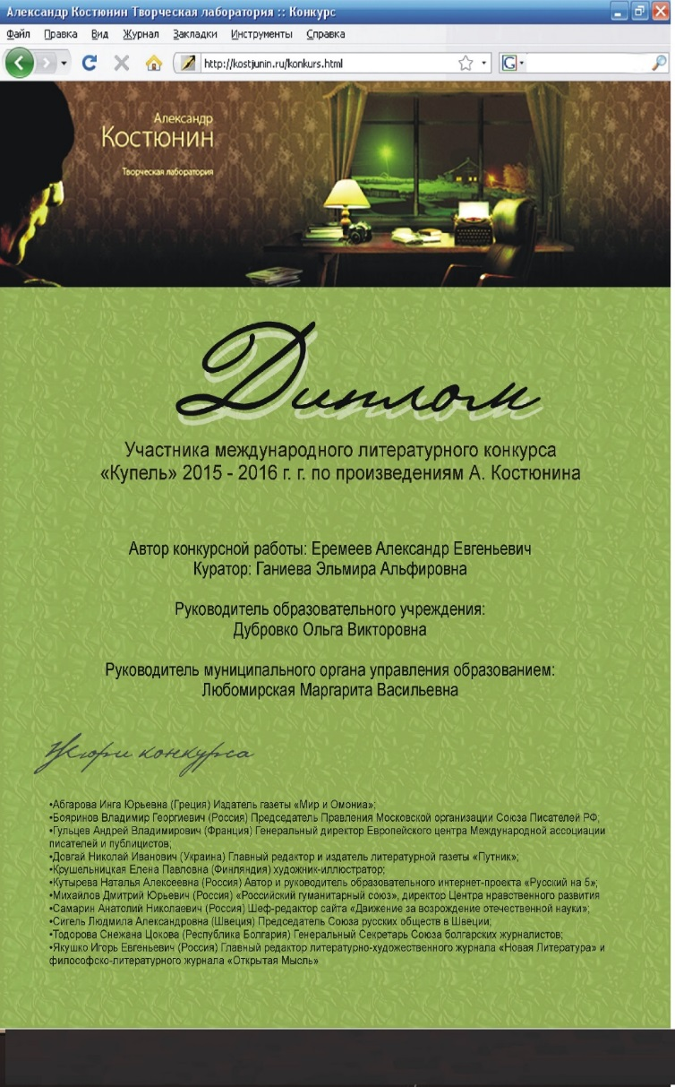 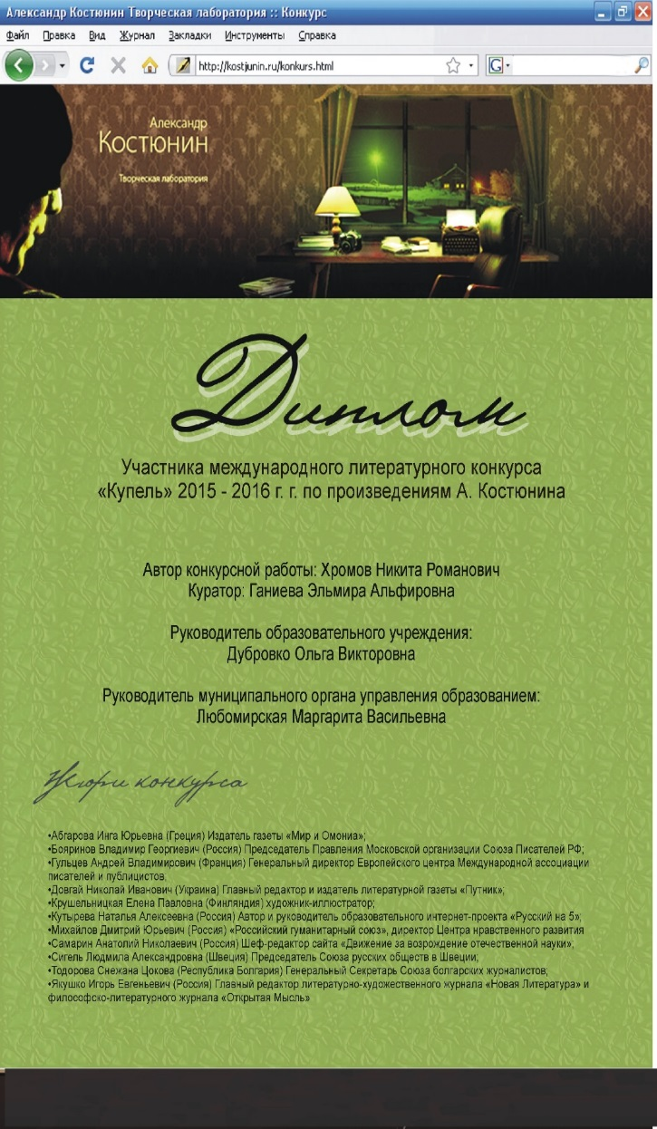

|  |  |  |  |
| --- | --- | --- | --- |
| **Этапы** | **Сроки** | **Мероприятия** | **Результат** |
| 7 этап | 16.02.-15.04.2016 | Оформление сборника творческих работ учащихся, отправленных на международный литературный конкурс «Купель 2015-2016» по произведениям А. Костюнина, для хранения в школьном музее | Данный сборник пользуется популярностью. Ученикам интересно просматривать творческие работы своих сверстников |

|  |  |  |  |
| --- | --- | --- | --- |
| **Этапы** | **Сроки** | **Мероприятия** | **Результат** |
| 8 этап | 16.04.-15.09.2016 | Создание буктрейлера по произведениям А. Костюнина | Созданный буктрейлер (автор – Зобнина Анастасия) был отправлен на районный конкурс «Читатель года-2016» и удостоен диплома 2 степени |

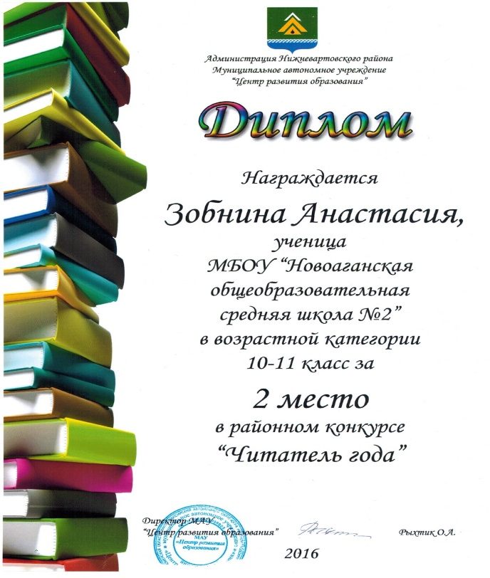

|  |  |  |  |
| --- | --- | --- | --- |
| **Этапы** | **Сроки** | **Мероприятия** | **Результат** |
| 9 этап | 16.09.-15.11.2016 | Подготовка к защите проекта «Воспринимай сердцем» на ученической конференции «Юный исследователь - 2016» | Выступление на ученической конференции «Юный исследователь - 2016» |

|  |  |  |  |
| --- | --- | --- | --- |
| **Этапы** | **Сроки** | **Мероприятия** | **Результат** |
| 10 этап | 16.11.-15.02.2017 | Знакомство с положением международного литературного конкурса «Купель 2016-2017» по произведениям А. Костюнина | Подготовка творческих работ |

**Заключение**

Хочется в заключении привести строчки из сочинений читателей.

«Рассказ «Проводы» стоит прочитать, потому что именно в нем показывают, что может произойти из-за предательства и как можно изменить чужую жизнь в плохую сторону. Что делать лучше не стоит» (Екатерина Авралова).

«Чтобы стать хорошим учеником, нужен хороший учитель, то есть мастер. Мастер – это умелец и творец. Каждый уважающий себя человек должен понимать дорогих и любимых ему людей, быть благородным за их доброту, любовь, труд и терпение. Именно об этом повествует рассказ «Поводырь» (Расул Акавов).

«По-моему, мечтать – это прекрасно! Только в мечтах, фантазиях мы можем представить и даже почувствовать то, что никогда не случится в реальности. Но мечты сбываются, если приложить много стараний для их воплощений. Рассказ «Воздушный змей» Александра Костюнина мне очень понравился. В его произведениях есть что-то особенное, что-то душевное, иногда даже очень трогательное. Я открыл для себя ещё одно имя среди современных писателей – Александр Костюнин» (Александр Еремеев).  
 Действительно, можно согласиться с мнениями читателей. Александр Костюнин – современный писатель, показывающий мир таким, какой он есть, и призывающий к тому, чтобы люди умели видеть человеческие ценности и не забывать о них.

**Библиография**

1. Буторина Т. С., Овчинникова Н. П. Воспитание патриотизма средствами образования. – СПб.: КАРО, 2004. – 224 с.
2. Касимова Т. А., Яковлев Д. Е. Патриотическое воспитание школьников: Метод. пос. – М.: Айрис-пресс, 2005. – 64 с.
3. Костюнин А.В. В купели белой ночи: избранные произведения / Александр Костюнин; рис. Е. Крушельницкой; фот., оформ. автора. – Петрозаводск, 2007. – 214 с.: ил., фот.
4. Костюнин А.В. Ковчег души: избранные произведения / Александр Костюнин; рис. Е. Крушельницкой; комп. гр. Е. Б. Кудрявцева. – Петрозаводск, 2009. – 277 с.: ил.
5. Маленкова Л. И. Воспитание в современной школе: Книга для учителя. – М.: Педагогическое общество России, Издат. Дом «Ноосфера», 1999. – с. 300.

ПРИЛОЖЕНИЕ

**Приложение №1**

**Ганиева Э. Под чистым снегом Рождества**

**// Новости Приобья. – 2016. - №9(4476). – 30 янв. – С.7.**

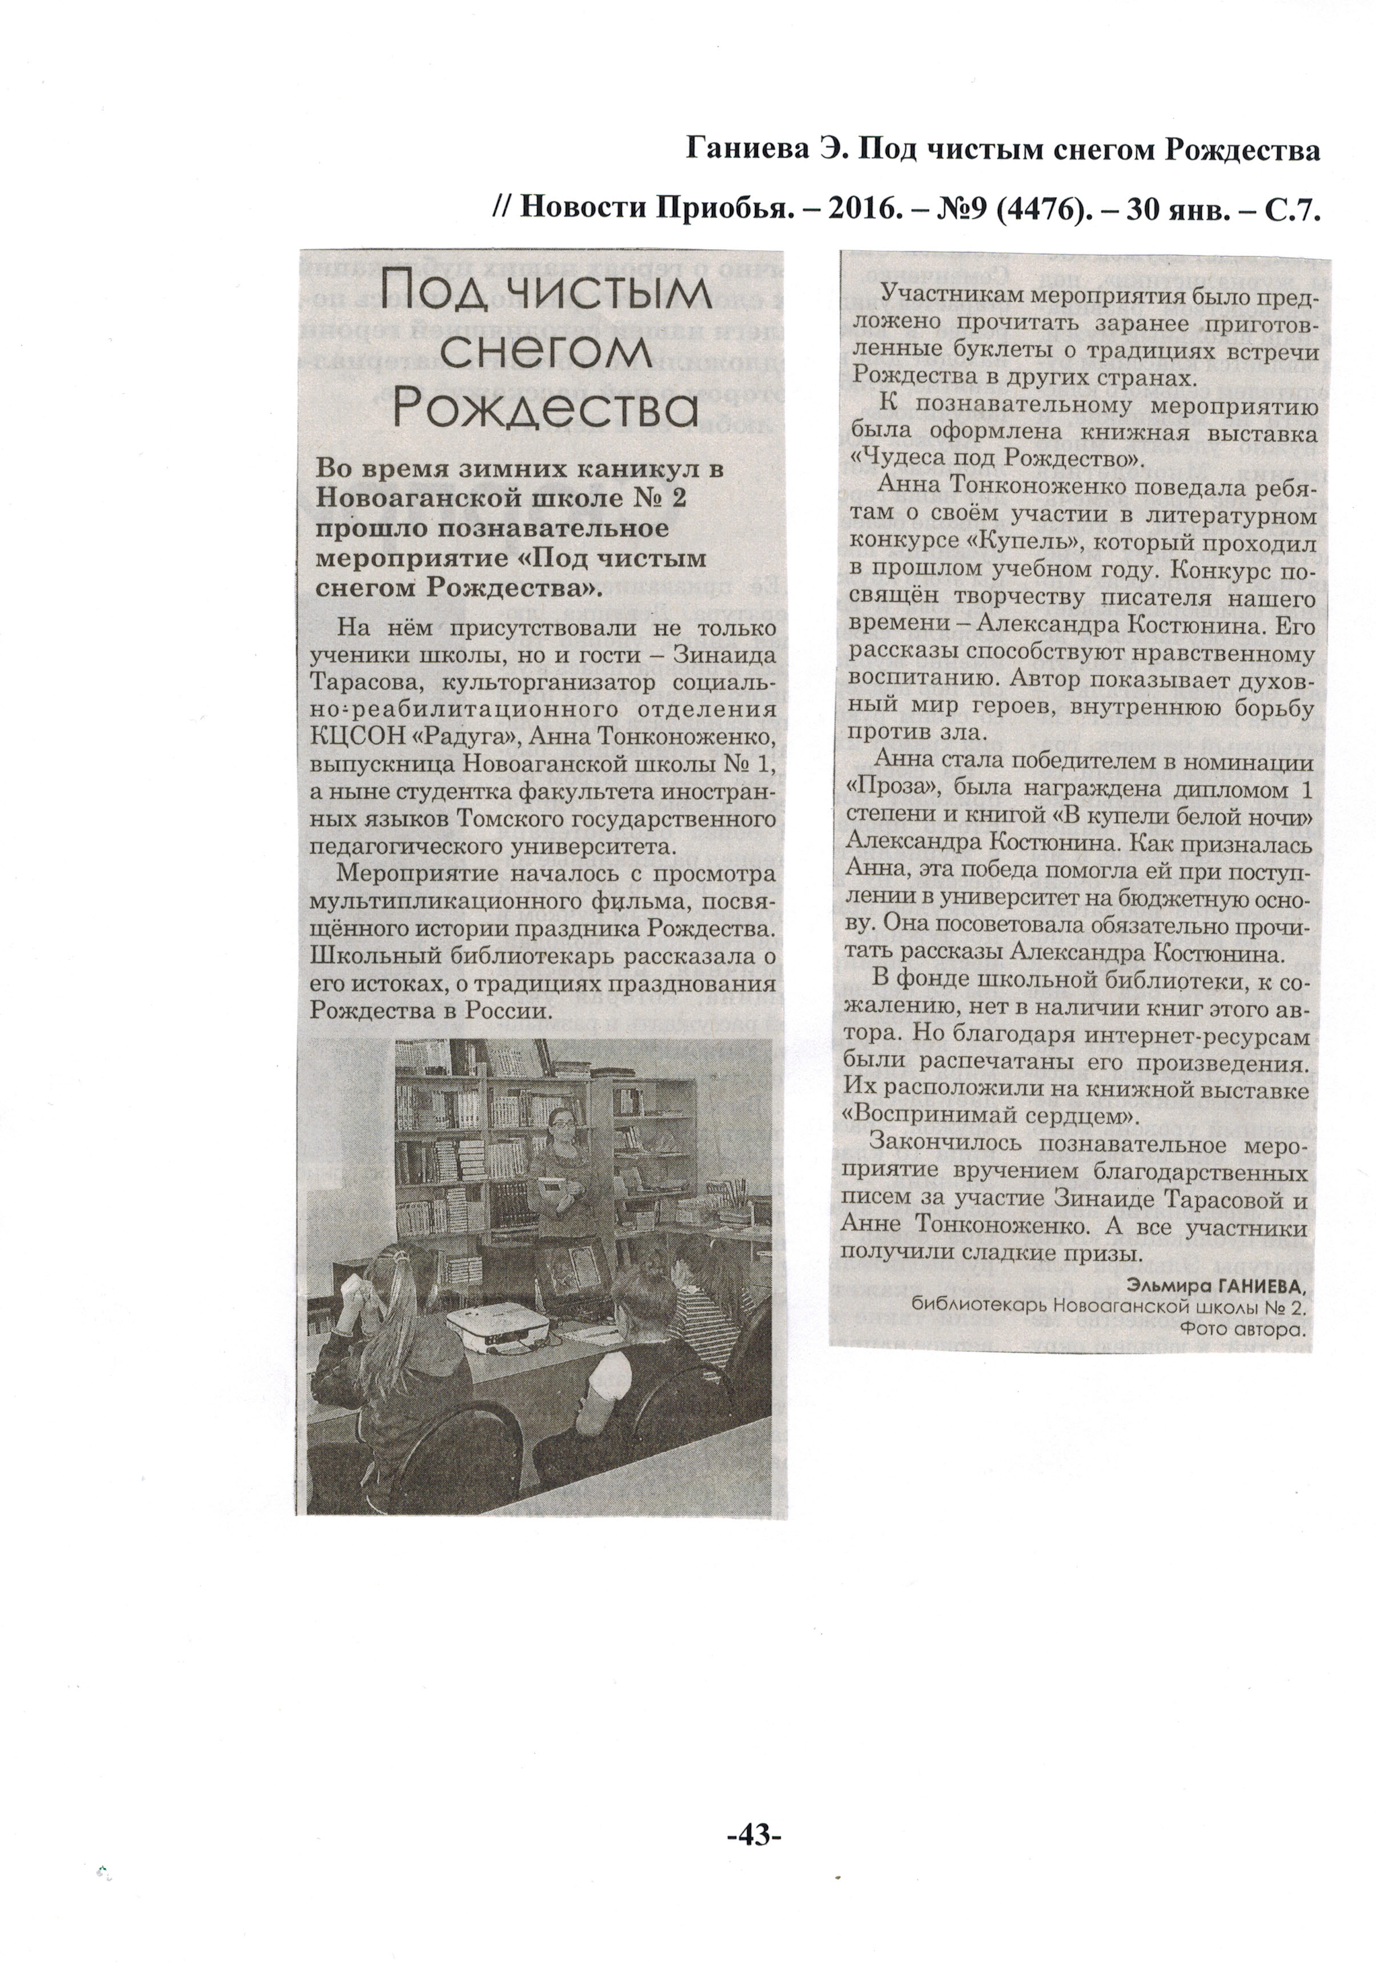

**Приложение №2**

**ЗАЯВКА**

**на ежегодный международный литературный конкурс «Купель 2015-2016»**

**по произведениям Александра Костюнина**

**Баннер и информация о данном конкурсе размещены на сайте школы. Вот ссылка**

**http://www.nash2.edusite.ru/p13aa1.html**

|  |  |  |  |
| --- | --- | --- | --- |
| **№** | **Номинация** | **Автор**  **дата рождения** | **Название творческой работы** |
| 1 | Проза | Авралова Екатерина Андреевна  01.08.2003  7 «а» класс | Эссе «Предательство»  по рассказу «Проводы» |
| 2 | Проза | Акавов Расул Альбертович  07.05.2002  7 «а» класс | Эссе «Поводырь по жизни» по рассказу «Поводырь» |
| 3 | Проза | Беседина Полина Дмитриевна  01.05.2002  7 «а» класс | Эссе «Случай из школьной жизни»  по рассказу «Рукавичка» |
| 4 | Проза | Ганиева Аделя Филюсовна  03.09.2002  7 «а» класс | Эссе «Без вины виноватые»  по рассказу «Рукавичка» |
| 5 | Проза | Гаранина Кристина Александровна  24.08.2002  7 «а» класс | Эссе «Память об учителе»  по рассказу «Поводырь» |
| 6 | Проза | Еремеев Александр Евгеньевич  06.09.2002  7 «а» класс | Эссе «Детские мечты»  по рассказу «Воздушный змей» |
| 7 | Проза | Иванова Елизавета Павловна  18.03.2003  7 «а» класс | Эссе «Мир на двоих»  по рассказу «Совёнок» |
| 8 | Проза | Неволина Любовь Алексеевна  06.07.2002  7 «а» класс | Эссе «Мечта соответствует действительности»  Эссе «Мир на двоих»  по рассказу «Совёнок» |
| 9 | Проза | Новгородова Елизавета Алексеевна  15.07.2002  7 «а» класс | Эссе «Чувства»  по рассказу «Проводы» |
| 10 | Проза | Речапов Тимур Маратович  06.08.2002  7 «а» класс | Эссе «Мечты сбываются» по рассказу «Воздушный змей» |
| 11 | Проза | Хромов Никита Романович  29.07.2002  7 «а» класс | Эссе «Жизнь на двоих»  по рассказу «Офицер запаса» |
| 12 | Проза | Черноножкина Татьяна Борисовна  26.03.2003  7 «а» класс | Эссе «Жизнь вечна»  по рассказу «Деньги» |
| 13 | Проза | Шмыга Дмитрий Вячеславович  29.04.2002  7 «а» класс | Эссе «Сила воли»  По рассказу «Вальс под гитару» |
| 14 | Поэзия | Дубровко Диана Владимировна  19.12.2001  8 «а» класс | Стихотворение «Совёнок» |
| 15 | Рисунок | Ибрагимова Руфа Сафиулловна  20.03.1998  11 класс | Иллюстрация к произведению «Проводы» |
| 16 | Рисунок | Лаврушкина Анастасия Владимировна  28.04.2002  7 «а» класс | Иллюстрация к произведению «Рукавичка» |
| 17 | Рисунок | Ольга Николаевна Баланцева  01.12.1962  Учитель ИЗО, технологии | Иллюстрация к произведению «Орфей и Прима» |
| 18 | Методические материалы к уроку, исследовательские работы | Ганиева Эльмира Альфировна  04.01.1978  Учитель литературы, библиотекарь | Сценарий проведения классного часа по творчеству А. Костюнина |

|  |  |
| --- | --- |
| Руководитель МБОУ «Новоаганская ОСШ №2» | Дубровко Ольга Викторовна |
| Руководитель муниципального управления образования Нижневартовского района | Любомирская Маргарита Васильевна |
| Почтовый адрес  МБОУ «Новоаганская ОСШ №2» | ул. Лесная, д 12а, пгт. Новоаганск, Нижневартовский район, Ханты-Мансийский автономный округ – Югра (Тюменская область), 628647 |
| Электронный адрес  МБОУ «Новоаганская ОСШ №2» | [nmoosh@mail.ru](mailto:nmoosh@mail.ru) |
| Телефон  МБОУ «Новоаганская ОСШ №2» | 8(34668) 5-15-20 |
| Куратор всех представленных творческих работ | Ганиева Эльмира Альфировна, учитель литературы, библиотекарь  Сотовый 89120934979  [elmira.ganieva.78@mail.ru](mailto:elmira.ganieva.78@mail.ru) |

Исполнитель

Ганиева Э.А.

**Приложение №3**

**ЗАЯВКА**

**на ежегодный международный литературный конкурс «Купель 2016-2017»**

**по произведениям Александра Костюнина**

**Баннер и информация о данном конкурсе размещены на сайте школы. Вот ссылка**

[**http://www.nash2.edusite.ru/p13aa1.html**](http://www.nash2.edusite.ru/p13aa1.html)

|  |  |  |  |
| --- | --- | --- | --- |
| **№** | **Номинация** | **Автор**  **дата рождения** | **Название творческой работы** |
| 1 | Проза | Авралова Екатерина Андреевна  01.08.2003  8 «а» класс | Эссе «Сила музыки»  по рассказу «Вальс под гитару» |
| 2 | Проза | Акавов Расул Альбертович  07.05.2002  8 «а» класс | Эссе «Мечты сбываются»  по рассказу «Вальс под гитару» |
| 3 | Проза | Беседина Полина Дмитриевна  01.05.2002  8 «а» класс | Эссе «Понимание жизни»  по рассказу «Поводырь» |
| 4 | Проза | Ганиева Аделя Филюсовна  03.09.2002  8 «а» класс | Эссе «Чудеса случаются»  по рассказу «Вальс под гитару» |
| 5 | Проза | Гаранина Кристина Александровна  24.08.2002  8 «а» класс | Эссе «Обитель - музыка»  по рассказу «Вальс под гитару» |
| 6 | Проза | Еремеев Александр Евгеньевич  06.09.2002  8 «а» класс | Эссе «Учатся у тех, кого любят»  по рассказу «Поводырь» |
| 7 | Проза | Иванова Елизавета Павловна  18.03.2003  8 «а» класс | Эссе «Вера в свои силы»  по рассказу «Вальс под гитару» |
| 8 | Проза | Куталов Виктор Александрович  16.03.2002  8 «а» класс | Эссе «Заветная минута»  по рассказу «Вальс под гитару» |
| 9 | Проза | Лаврушкина Анастасия Владимировна  28.04.2002  8 «а» класс | Эссе «Мысли вслух»  по рассказу «Поводырь» |
| 10 | Проза | Неволина Любовь Алексеевна  06.07.2002  8 «а» класс | Эссе «Необычное чувство - любовь»  по рассказу «Орфей и Прима» |
| 11 | Проза | Новгородова Елизавета Алексеевна  15.07.2002  8 «а» класс | Эссе «Предадим памяти»  по рассказу «Поводырь» |
| 12 | Проза | Пеннер Елизавета Владимировна  04.09.2002  8 «а» класс | Эссе «Остаться в памяти»  по рассказу «Поводырь» |
| 13 | Проза | Прошин Роман Андреевич  20.09.2002  8 «а» класс | Эссе «Душа и мечта»  по рассказу «Вальс под гитару» |
| 14 | Проза | Речапов Тимур Маратович  06.08.2002  8 «а» класс | Эссе «Мечты равносильны желаниям»  по рассказу «Вальс под гитару» |
| 15 | Проза | Трубин Николай Евгеньевич  18.11.2002  8 «а» класс | Эссе «Учатся у тех, кого любят»  по рассказу «Поводырь» |
| 16 | Проза | Хромов Никита Романович  29.07.2002  8 «а» класс | Эссе «Разговор по душам»  по рассказу «Вальс под гитару» |
| 17 | Проза | Черноножкина Татьяна Борисовна  26.03.2003  8 «а» класс | Эссе «Искренние чувства»  по рассказу «Поводырь» |
| 18 | Проза | Шмыга Дмитрий Вячеславович  29.04.2002  8 «а» класс | Эссе «Вечно живет в сердцах»  по рассказу «Поводырь» |
| 19 | Исследовательская работа | Зобнина Анастасия Викторовна  15.12.1998  11 класс | Проект «Воспринимай сердцем» |
| 20 | Рисунок | Богданова Кристина Михайловна  14.08.2004  6 «б» класс | Иллюстрация к рассказу «Вальс под гитару» |

|  |  |
| --- | --- |
| Руководитель МБОУ «Новоаганская ОСШ имени маршала Советского Союза Г.К. Жукова» | Дубровко Ольга Викторовна |
| Руководитель муниципального управления образования Нижневартовского района | Любомирская Маргарита Васильевна |
| Почтовый адрес  МБОУ «Новоаганская ОСШ имени маршала Советского Союза Г.К. Жукова» | ул. Лесная, д 12а, пгт. Новоаганск, Нижневартовский район, Ханты-Мансийский автономный округ – Югра (Тюменская область), 628647 |
| Электронный адрес  МБОУ «Новоаганская ОСШ имени маршала Советского Союза Г.К. Жукова» | [nmoosh@mail.ru](mailto:nmoosh@mail.ru) |
| Телефон  МБОУ «Новоаганская ОСШ имени маршала Советского Союза Г.К. Жукова» | 8(34668) 5-15-20 |
| Куратор всех представленных творческих работ | Ганиева Эльмира Альфировна, учитель литературы, библиотекарь  Сотовый 89120934979  [elmira.ganieva.78@mail.ru](mailto:elmira.ganieva.78@mail.ru) |

Исполнитель

Ганиева Э.А.